

Escalado digital

Breve descripción:
Al finalizar todo el proceso de patronaje hasta el punto de prototipado se lleva a cabo el proceso de escalado, este se realiza después de la verificación y validación de los moldes que se quieren trabajar, el escalado se puede trabajar de manera digital o manual, en cualquiera de los dos casos siempre se debe tener como punto de partida el cuadro de tallas para poder hacer el análisis detallado de las prendas, cada empresa, marca o industria trabaja medidas, análisis y cuadros de tallas diferentes, lo que hace necesario el reconocimiento de estas.
Junio 2026
Tabla de contenido
Introducción 3
1. Escalado manual de prendas 5
1.1. Escalado de falda 19
1.2. Escalado de base con pinzas - superior 22
1.3. Escalado de básico de pantalón 26
1.4. Escalado cortes, manga, cuello 30
1.5. Base superior masculina - análisis de escalado bibásico 32
1.6. Análisis y construcción de cuadro de tallas masculino - dxt escalado 35
1.7. Modificación de moldes - análisis sobre medidas 40
2. Escalado en Optitex 45
Síntesis 48
Glosario 49
Referencias bibliográficas 50
Créditos 51

Introducción
En el siguiente video, se presenta la introducción al componente formativo, explicando de manera general las temáticas que serán tratadas:
- Escalado digital

Enlace de reproducción del video
Transcripción del video. Escalado digital
Bienvenidos en este componente se abordarán las bases de fundamentación para llevar a cabo todo tipo de escalado adicionalmente se dan herramientas para manejar los cuadros de tallas femenino, masculino e infantil. Al final todo el proceso de patronaje incluyendo el prototipado la verificación y la validación de los moldes se puede llevar a cabo el proceso de escalado. El escalado puede realizarse de manera manual o digital en cualquiera de los dos casos siempre se debe tener como punto de partida el cuadro de tallas con el cuadro de tallas se realiza el análisis detallado de las prendas cada empresa marca o industria trabaja medidas análisis y cuadros detallas diferentes lo que hace necesario su reconocimiento en este componente el aprendiz podrá adquirir competencias a partir de la exploración de los materiales disponibles y complementarios las cuales le permitirán definir su manera de analizar los cuadros de tallas y realizar el escalado. Comencemos.

Escalado manual de prendas
- Introducción y conceptualización - escalado
¿Qué es el escalado?
Es el método o técnica implementada para ampliar o reducir proporcionalmente un patrón base, molde o trazo de una talla a otra. Las proporciones se identifican de acuerdo con el cuadro de tallas o medidas estandarizadas, para llevar a cabo un escalado se implementan planos cartesianos que permiten identificar puntos de referencia, en las medidas de largos, anchos y contornos con sus proporciones que se diferencian entre una talla y otra.
- Plano cartesiano
Está formado por dos rectas perpendiculares, una horizontal y otra vertical que se entrecruzan en un punto.
- La recta horizontal, es llamada eje de las abscisas o de las equis (X)
- La recta vertical, eje de las ordenadas o de las yes (Y)
- El punto donde se cortan recibe el nombre de origen (punto cero o punto muerto)
El plano cartesiano tiene como finalidad describir la posición de puntos, los cuales se representan por sus coordenadas o pares ordenados. Para la implementación del plano cartesiano trabajaremos con el sistema de medidas de mayor dominio.
- Sistema de medida universal: metro - centímetro - milímetro
Ejemplo:
Considerando que el ancho es representado por la línea X, y el largo por la línea Y.
Si tomamos como punto de partida el punto de origen al hablar de reducir o aumentar, podríamos acudir a los espacios negativos o positivos del plano cartesiano, según corresponda.
- Aumenta
  - Ancho: 3 - Largo: 1
  - Ancho: 1 - Largo: 3
- Reduce
  - Ancho: -3 - Largo: -1
  - Ancho: -1 - Largo: -3
En las siguientes gráficas se presenta la ubicación de los puntos en el plano cartesiano:
Figura 1. Ubicación de los puntos en el plano cartesiano
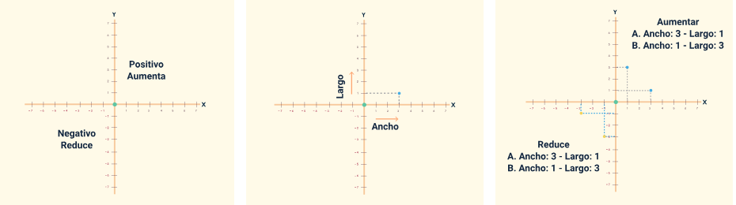
Para entender cómo funciona el escalado desde el plano cartesiano, se toma como referencia un cuadrado, el cual es el molde base o talla base a trabajar, su ubicación en el plano se presenta en la siguiente figura:
Figura 2. Punto de origen
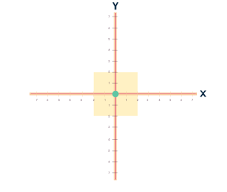
Para mayor comprensión de este cuadrado, se deben dibujar dos cuadrados más, en total serían tres cuadrados donde el primero es el punto intermedio entre los otros dos, así como se presenta en la siguiente figura:
Figura 3. Tres cuadrados
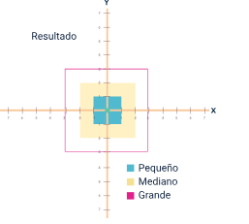
- La diferencia de ancho es 2 cm
- La diferencia de alto es 2 cm
Se debe sacar un cuadrado más pequeño y un cuadrado más grande. Recuerde que todos los lados del cuadrado deben quedar iguales.
- Análisis sobre plano cartesiano
- Ubicación en plano cartesiano: punto de origen.
- Distribución desde punto de origen: 1 cm a cada lado.

  - Aumento por largo eje Y: 2 cm
  - Aumento por ancho eje X: 2 cm
Puntos para tener en cuenta: en este caso, por el punto de origen y el incremento de la figura, no se contemplan puntos como negativos o positivos, únicamente los lados que deben aumentar.
Revisa el documento que pueden resultar útil para aprender más sobre el análisis sobre plano cartesiano.
Conclusiones: el manejo del punto de origen - punto cero - punto muerto, es el primer acercamiento a la comprensión de trasladar, modificar, mover puntos de referencia o construcción.
El concepto de positivo o negativo sobre el plano depende del punto de origen; aplicar en escalado se refiere a cada vez que se trabaja una medida sobre el plano cartesiano:
  - Negativa: reducción
  - Positiva: aumento
- Proporciones
En escalado son medidas de los aumentos o disminuciones secuenciales para obtener tallas mayores o menores, moldes o bases.
Se debe identificar la diferencia en unidades de medida usada, es decir, centímetros, entre talla y talla, en cada medida del cuerpo (largos, anchos, contornos). La medida identificada como diferencia es sobre la que se hace el análisis de construcción, dependiendo el tipo de plano, molde o trazo.
Ejemplo:
Para identificar las proporciones a usar se debe trabajar con las siguientes medidas. En este caso el punto base o el punto de partida es el mediano, la diferencia entre medida y medida es: 2 cm para aumentar y -2 cm para reducir.
Para aplicar el escalado se trabaja con las proporciones, no con la diferencia.
- Proporciones
Medidas | Pequeño | Mediano | Grande
Largo | 2 | 4 | 6
Ancho | 2 | 4  -2 cm 2 cm | Ancho
- Cómo identificar las proporciones
Si la diferencia entre una medida y otra es de 2 cm. La proporción equivale a la manera en la que se aplica en el plano, es decir:
- Si sobre el plano se aplica la medida completa, dicha medida equivale a una proporción, entonces una proporción será 2 cm.
- Si sobre el plano se aplica la mitad de la medida, esto equivale a 1/2 proporción, 1/2 proporción será 1 cm.
- Plano completo
Figura 4. Plano completo
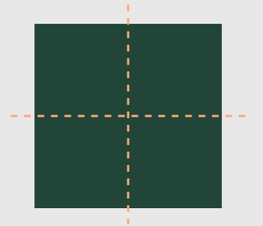
En este caso se aplica una proporción porque en el plano se está trabajando la medida total.
- Proporción completa
Medidas | Dif. x talla | Proporción | Medida aplicar en escalado
Largo | 2 cm | Completa | 2 cm
Ancho | 2 cm | Completa | 2 cm
- Plano por mitad
En este caso en el ancho se debe aplicar 1/2 proporción, porque en el plano se está trabajando la mitad de la medida total.
Figura 5. Plano por la mitad
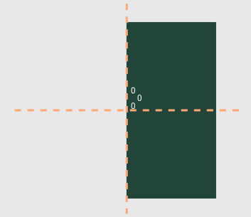
- Proporción media
Medidas | Dif. x talla | Proporción | Medida aplicar en escalado
Largo | 2 cm | Completa | 1 cm
Ancho | 2 cm | 1/1 | 1 cm
Ejercicio de análisis
Realice el escalado de la siguiente figura teniendo en cuenta:
- El cuadro de tallas asignado
- La talla base y las medidas
- Las diferencias entre talla y talla
- La asignación de proporciones, según tipo de plano a trabajar
- El punto de origen sobre el plano cartesiano y la ubicación de la figura
Figura 6. Cuadro de tallas asignado
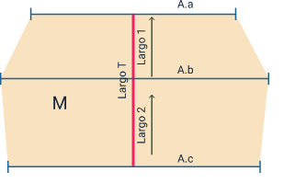
- Escalado de medidas por talla (XS a XL)
Medidas | XS | S | M | L | XL
Largo T. | 5.5 | 6 | 6.5 | 7 | 7.5
Largo 1 | 2 | 2.25 | 2.5 | 2.75 | 3
Largo 2 | 3.5 | 3.75 | 4 | 4.25 | 4.5
A.a | 3 | 5 | 7 | 9 | 11
B.b | 6 | 8 | 10 | 12 | 14
A.c | 5 | 7 | 9 | 11 | 13
- Proporciones y medidas aplicadas en el escalado de patrones
Medidas | Dif. x talla | Prop. x medida | Medida aplicar en escalado
Largo T. | 0.5 cm | 1 proporción | 0.25 cm
Largo 1 | 0.25 cm | 1 proporción | 0.25 cm
Largo 2 | 0.25 cm | 1 proporción | 0.25 cm
A.a | 2 cm | 1/2 proporción | 1 cm
B.b | 2 cm | 1/2 proporción | 1 cm
A.c | 2 cm | 1/2 proporción | 1 cm

Figura 7. Punto de origen 1
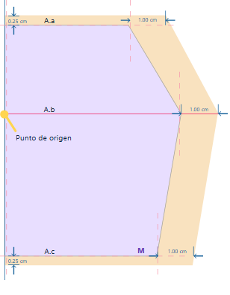
En este caso que el punto de origen está en un punto que divide el largo total.
Se debe tomar la proporción y aplicar mitad hacia arriba y mitad hacia abajo para el largo total y no perder la proporción de la figura.
Figura 8. Punto de origen 2
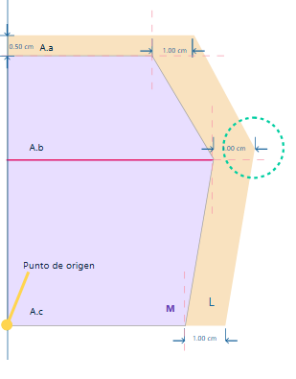
En este caso que el punto de origen está en un punto base de construcción.
Se debe tomar la proporción y aplicar toda hacia arriba para largo total y no perder la proporción de la figura.

Sin embargo, debe tener en cuenta el vértice A.b modifica a su altura, para no perder la proporción de la figura.
- Tipos de escalado
- Escalado monobásico
Partiendo de tallas base se obtienen las demás por aumento o reducción.
En este caso los incrementos entre tallas se mantienen constantes en toda la serie.
Crecimiento de estatura se produce aumentando ancho y largos, llamándose también escalado de crecimiento real.
- Simple o relativo/diferencial: se aplica cuando los incrementos de tallas varían dentro de la serie ejemplo, no se produce incremento de estatura, solo anchos.
- Compuesto o absoluto proporcional: los incrementos entre tallas se mantienen constantes en toda la serie, por ejemplo, se produce incremento de estatura, se aumenta anchos y largos, llamado también escalado de crecimiento real.
- Escalado bibásico
Tomamos dos tallas básicas para obtener una intermedia, lo ideal es disponer de dos patrones, talla prototipo y talla límite.
Superponer patrón prototipo en el patrón límite con base en líneas comunes, una horizontal y una vertical.

Las tallas intermedias se trazan uniendo los vértices de ambos patrones por medio de puntos y dividiéndolos por el número de patrones a hallar.
- Escalado tribásico
Se toman tres tallas para obtener una intermedia, por ejemplo, 10 – 14 – 18 para obtener la intermedia 12 - 16.
- Análisis de cuadros de tallas
Para el análisis de cuadros de tallas se determina:
- Límites: la más pequeña y la más grande.
- Frecuencia: aumento de medida talla a talla (secuencial y no secuencial - constantes y variables).
- Incremento: magnitud de crecimiento de la medida talla por talla.
El análisis de los anteriores dará como resultado: valores - proporciones - rupturas de talla.
En este caso se hace el análisis desde la talla base hasta la ruptura, identificando las medidas aplicar en el escalado del patrón base.
- Procedimiento de escalado
A continuación, se presentan ejemplos de escalado en diferentes prendas, cabe resaltar que para iniciar el proceso de escalado es necesario tener en cuenta una serie de operaciones previas como lo son:
- Definir la metodología y lógica de construcción de la prenda.
- Conocer la pieza que se va a escalar.
- Definir si es un básico o es un desarrollo de diseño.
- Definir si se va a incluir margen de costura.
- Definir el tipo de escalado que se va a trabajar.
- Analizar el cuadro de tallas.
- Analizar la diferencia por talla e identificar la medida a aplicar en el escalado.
- Analizar los puntos de escalado que se van a referenciar o modificar.

Escalado de falda
Para iniciar el proceso de escalado se debe tener en cuenta el procedimiento anteriormente mencionado y las especificaciones para trabajar en esta prenda, haciendo claridad que es un molde que no tiene margen de costura y tampoco es una prenda. Importante verificar por ejemplo el escaldo en las pinzas, y que las medidas sean iguales en lateral delantero y posterior, entre otras.
- Escalado De Falda Femenino
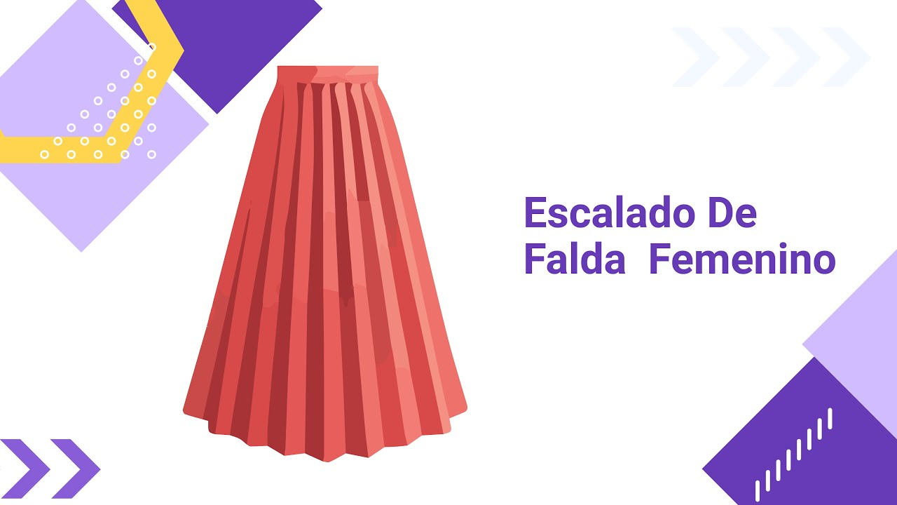
Enlace de reproducción del video
Síntesis del video. Escalado De Falda Femenino
El escalado de patrones consiste en aumentar o reducir un molde base para obtener diferentes tallas, manteniendo las proporciones, formas y características de ajuste del diseño original. En una falda básica femenina de una pinza, el proceso inicia con el análisis detallado del cuadro de tallas, identificando las medidas que intervienen directamente en la prenda: contorno de cintura, contorno de cadera, altura de cadera, largo de falda y separación de pinza.
La talla base seleccionada corresponde a la talla 10, debido a que representa el punto intermedio dentro del rango de tallas analizado. Esta elección facilita la distribución equilibrada de los incrementos hacia las tallas superiores y las reducciones hacia las inferiores. Antes de iniciar cualquier escalado, es indispensable verificar si las medidas del cuadro de tallas se encuentran expresadas en contorno completo, medio contorno o cuarta parte, ya que esto determina la forma en que se aplicarán los incrementos sobre el patrón.
El análisis de las diferencias entre tallas permite establecer las proporciones de crecimiento. Los contornos de cintura y cadera aumentan de forma gradual entre tallas, mientras que las medidas longitudinales, como el largo de falda y la altura de cadera, presentan incrementos menores. Estas diferencias se transforman en valores aplicables al molde según la construcción del patrón. Los anchos se distribuyen proporcionalmente en las partes correspondientes del patrón, mientras que los largos se aplican directamente sobre los ejes verticales.
Para desarrollar el escalado se utiliza un sistema de referencia basado en un plano cartesiano. Se define un punto de origen ubicado generalmente en la intersección entre el centro de la prenda y la línea de cadera, considerado un punto fijo o punto muerto. A partir de este punto se proyectan los incrementos o reducciones hacia los diferentes puntos de control del molde, como cintura, costado, cadera, ruedo y pinza.
Durante el aumento de talla, cada punto del patrón se desplaza según los valores determinados por el análisis del cuadro de tallas. Los contornos se amplían horizontalmente y los largos se incrementan verticalmente, manteniendo siempre la forma original de las líneas rectas y curvas. De igual manera, en los procesos de reducción, los desplazamientos se realizan hacia el interior del patrón, conservando la proporcionalidad del diseño.
La pinza requiere un tratamiento especial dentro del escalado. Dependiendo de los criterios de producción de la empresa o de las especificaciones técnicas del diseño, puede mantenerse con la misma longitud en todas las tallas o modificarse proporcionalmente conforme aumentan o disminuyen las dimensiones del molde. En ambos casos, la decisión debe aplicarse de manera uniforme tanto en las piezas delanteras como posteriores para garantizar la simetría y el correcto ajuste de la prenda.
El procedimiento se desarrolla de forma secuencial, escalando primero las tallas inmediatas a la talla base y continuando progresivamente hacia las demás tallas. Este método asegura mayor precisión en la construcción del nido de escalado y reduce errores acumulativos. Asimismo, es fundamental utilizar líneas de construcción, referencias claras y convenciones gráficas diferenciadas para cada talla, facilitando la lectura y verificación del patrón.
En términos técnicos, un escalado exitoso depende de tres factores fundamentales: el correcto análisis del cuadro de tallas, la adecuada distribución de los incrementos sobre el patrón y el mantenimiento de las proporciones originales del diseño. Estos principios garantizan que la falda conserve su silueta, ajuste y funcionalidad en todas las tallas de la serie.
Revise la plantilla que puede resultar útil para aprender más sobre el escalado de falda.

Escalado de base con pinzas - superior
El proceso de escalado debe ser seguido conforme a lo planteado anteriormente, haciendo claridad que es un molde que no tiene margen de costura y tampoco es una prenda. Es importante analizar el escalado de pinzas, además verificaciones en medidas laterales, cintura, entre otras.
- Escalado De Base Con Pinzas Superior

Enlace de reproducción del video
Síntesis del video. Escalado De Base Con Pinzas Superior
El escalado de una base superior con pinzas exige una preparación previa del molde antes de iniciar cualquier incremento o reducción de tallas. Aunque el punto de partida es una base sin entalles, para este ejercicio se incorporan pinzas por costado y por contorno con el fin de trabajar una prenda más cercana a una blusa o crop top ajustado y comprender cómo se comportan las pinzas durante el proceso de escalado.
La primera etapa consiste en transformar el básico mediante el traslado de pinza hacia el costado y la incorporación de pinzas de contorno. Para ello se identifican los vértices de pinza, la línea de cintura y los puntos de construcción principales. La diferencia entre contorno de busto y contorno de cintura determina la cantidad de entalle necesaria. Esta diferencia se distribuye proporcionalmente en las cuartas partes del cuerpo representadas en el molde, asignando una parte a la pinza principal y otra al ajuste de costado. Una vez definidas las pinzas, se realizan las recuperaciones correspondientes cerrando y abriendo el molde para que la pieza quede lista para ser escalada con su volumen ya controlado.
Antes de iniciar el escalado es indispensable desarrollar el análisis de tallas. Este análisis determina cuánto crece o disminuye cada medida entre la talla base y las demás tallas del rango. Se estudian variables como contorno de busto, contorno de cintura, ancho de pecho, ancho de espalda, talle delantero, talle posterior, centro delantero, centro posterior, largo de hombro, contorno de cuello y separación de busto. Cada una de estas medidas aporta incrementos específicos que posteriormente se trasladan al plano mediante coordenadas de escalado.
La línea de profundidad de sisa se utiliza como punto muerto o referencia principal. Desde esta línea se distribuyen todos los incrementos verticales y horizontales. En el delantero, el centro frente se modifica únicamente en longitud, mientras que el punto cuello-hombro recibe simultáneamente incrementos de talle y de contorno de cuello. El hombro aumenta considerando tanto el crecimiento propio del hombro como la ampliación producida por el cuello. De igual forma, el ancho de pecho, el contorno de busto y el contorno de cintura reciben sus respectivos incrementos horizontales.
Las pinzas requieren un tratamiento especial. Su amplitud permanece constante porque ya fue determinada por el análisis de contornos; lo que cambia es la posición de sus vértices. Estos se desplazan siguiendo el crecimiento de la separación de busto y del largo del talle, garantizando que la ubicación anatómica del volumen se conserve en todas las tallas. Tanto los vértices como los lados de la pinza deben desplazarse proporcionalmente para evitar deformaciones en la prenda.
En el posterior se sigue la misma lógica de trabajo. El centro espalda presenta una modificación diferente al delantero porque distribuye parte del crecimiento hacia arriba y parte hacia abajo respecto al punto muerto. El cuello, el hombro, el ancho de espalda, el busto y la cintura reciben los incrementos correspondientes según el análisis previo. Las pinzas posteriores también se desplazan respetando los aumentos definidos por la separación de busto y el crecimiento longitudinal de la prenda.
La construcción gráfica del escalado se realiza mediante planos cartesianos ubicados en cada punto focal. Sobre el eje horizontal se aplican los aumentos de ancho y sobre el eje vertical los aumentos de largo. A partir de la talla base se generan las tallas superiores e inferiores ubicando cuidadosamente cada punto de escalado. Cuando el análisis es correcto, los puntos equivalentes de cada talla forman trayectorias diagonales continuas, lo que confirma que el crecimiento es proporcional y mantiene la armonía de la prenda.
Una vez ubicados todos los puntos focales, se reconstruyen escote, hombro, sisa, costados y pinzas para cada talla. Las curvas deben conservar la morfología original del molde base, respetando siempre las recuperaciones de pinza previamente definidas. El resultado es una serie de tallas escaladas que mantienen la misma estructura, ajuste y comportamiento volumétrico de la prenda original, garantizando consistencia en el patronaje y precisión en el desarrollo industrial.
Revise el documento que puede resultar útil para aprender más sobre el escalado de base con pinzas - superior.

Escalado de básico de pantalón
En el caso de trabajar un básico de pantalón, se sigue el procedimiento de escalado, quiere decir un molde que no tiene margen de costura, ni es una prenda. Para este caso es importante verificar todas las medidas y su correspondencia tanto en posterior y delantero, por ejemplo, que las medidas de los laterales sean iguales, además en la entrepierna; otro lado de especial atención es el tiro, para que no afecte la horma de la prenda.
- ESCALADO DE BÁSICO DE PANTALÓN
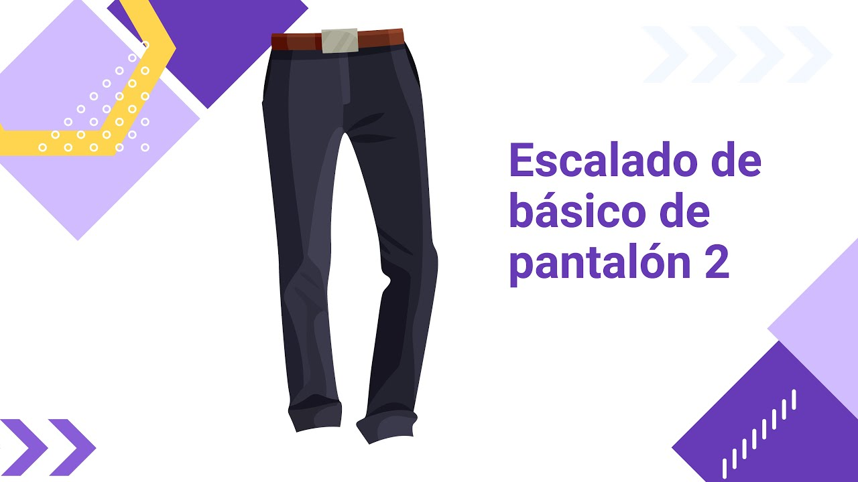
Enlace de reproducción del video

Síntesis del video. ESCALADO DE BÁSICO DE PANTALÓN
El escalado del básico de pantalón parte de un principio fundamental: antes de mover cualquier punto del molde es indispensable analizar el cuadro de tallas para identificar incrementos, disminuciones y rupturas de crecimiento entre tallas. En este sistema se toma como talla base la 10 y, a partir de ella, se determinan las diferencias correspondientes para contorno de cintura, contorno de cadera, altura de cadera, tiro, largo de pantalón, rodilla y bota.
A diferencia de la falda o las prendas superiores, el pantalón utiliza como eje principal de referencia la línea de aplomo. Esta línea permanece estable durante todo el proceso de escalado porque garantiza el equilibrio de la prenda y evita deformaciones en la caída o torsiones durante la confección. El punto muerto se ubica sobre la línea de bota y la línea de aplomo, permitiendo que las modificaciones se distribuyan de forma equilibrada hacia ambos lados.
El crecimiento longitudinal del pantalón requiere una consideración especial. Según el cuadro de tallas utilizado, el largo total aumenta entre tallas mientras que la longitud comprendida desde la línea de tiro hacia abajo permanece constante. Esto significa que el incremento de estatura se desarrolla desde la línea de tiro hacia arriba. Como consecuencia, la cintura se desplaza verticalmente según el aumento del largo total, mientras que las líneas de rodilla y bota conservan su posición en altura.
En la cintura, el escalado combina crecimiento vertical y horizontal. El largo del pantalón determina el desplazamiento sobre el eje vertical, mientras que el aumento del contorno de cintura se reparte en partes iguales hacia costado y centro para mantener la línea de aplomo centrada dentro de la estructura del molde. Esta misma lógica se aplica al contorno de cadera, distribuyendo el crecimiento de manera simétrica respecto al eje central.
La altura de cadera no se incrementa directamente con el largo total del pantalón. Debido a que la cintura ya ha sido desplazada por el crecimiento longitudinal, es necesario compensar la diferencia entre el aumento del largo y el incremento específico de la altura de cadera. Esta compensación asegura que la proporción anatómica entre cintura y cadera se mantenga constante en todas las tallas.
La línea de tiro requiere un tratamiento particular porque intervienen simultáneamente el crecimiento del contorno de cadera y la extensión del gancho. Para conservar el equilibrio del molde, ambos incrementos se suman y posteriormente se distribuyen hacia ambos lados de la línea de aplomo. De esta forma se evita que el eje central se desplace y se garantiza una correcta ubicación del tiro dentro de la estructura del pantalón.
Las líneas de rodilla y bota únicamente modifican su amplitud horizontal. No presentan variaciones en altura debido a que forman parte del tramo que permanece constante desde el tiro hacia abajo. Los incrementos correspondientes se aplican de manera simétrica a cada lado de la línea de aplomo, manteniendo la proporcionalidad de la pierna en todas las tallas.
Una vez definidos todos los incrementos, se establecen los focos de escalado mediante planos cartesianos ubicados en cada punto clave del molde. Estos focos permiten localizar con precisión las posiciones correspondientes a cada talla superior e inferior. La correcta alineación de los puntos se verifica mediante diagonales de progresión; cuando todos los puntos de una misma serie se encuentran sobre una misma diagonal, se confirma que el crecimiento está siendo proporcional y coherente con el análisis del cuadro de tallas.
Con todos los focos definidos, se procede al trazado de las nuevas tallas uniendo los puntos correspondientes mediante las curvas y líneas estructurales del molde original. El patrón base sirve como referencia para conservar la forma anatómica del costado, la entrepierna, el tiro y las demás líneas constructivas, garantizando que el escalado mantenga la misma morfología del diseño inicial.
En el molde posterior se aplican exactamente los mismos criterios de crecimiento utilizados en el delantero, incorporando además el tratamiento de la pinza. El desplazamiento de la pinza sigue los mismos principios utilizados previamente en falda y prenda superior, conservando el equilibrio de la estructura y respetando la distribución del volumen corporal. Dependiendo del criterio de patronaje utilizado, la longitud de la pinza puede mantenerse constante para producción industrial o modificarse proporcionalmente para desarrollos más personalizados.
El resultado final es una malla de escalado técnicamente equilibrada, donde cintura, cadera, tiro, rodilla y bota crecen de forma proporcional alrededor de la línea de aplomo, manteniendo la estabilidad estructural del pantalón y asegurando una correcta correspondencia entre todas las tallas de la serie.

Escalado cortes, manga, cuello
Se ha mencionado en los anteriores escalados trabajados se debe seguir el procedimiento para estos casos, se hace referencia a prendas que ya han sido modificadas, que pueden tener margen de costura y validaciones como producto final.
Es importante analizar la simetría requerida en las piezas, en el caso de cortes la distribución de las proporciones a escalar.
- Cortes manga cuello escalado

Enlace de reproducción del video

Síntesis del video. Cortes manga cuello escalado
El escalado de patrones interpretados requiere trasladar los incrementos de talla desde el patrón base hacia modelos con cortes, pinzas, despieces, mangas y cuellos, manteniendo la proporción, el ajuste y la coherencia dimensional de cada pieza. Para ello, es indispensable partir de un patrón previamente validado y de un cuadro de tallas que defina con precisión los incrementos correspondientes a cada medida.
El proceso inicia identificando los puntos muertos, ejes de referencia y planos cartesianos sobre cada pieza del patrón, ya que estos constituyen la base para ubicar los focos de escalado. A partir de estos puntos se aplican los incrementos en largos, contornos, hombros, escotes, talle, altura de cadera y separación de busto, respetando las direcciones de crecimiento establecidas para cada componente. En las interpretaciones con cortes, como el corte francés o el corte princesa, los incrementos deben distribuirse entre las diferentes piezas, considerando el desplazamiento de los vértices de pinza y evitando duplicar aumentos en los contornos.
En las mangas, el escalado depende directamente de las modificaciones realizadas en el cuerpo de la prenda. Los incrementos en la cabeza de manga, ancho y largo se obtienen del análisis previo del delantero y posterior, garantizando que la copa mantenga la correspondencia con la nueva sisa. Cuando el cuadro de tallas incorpora medidas específicas para el puño, estas también deben escalarse; de lo contrario, el ancho puede mantenerse constante según las especificaciones del diseño.
Para el cuello, normalmente se conserva el ancho definido por el diseño y únicamente se modifica el recorrido del escote, de acuerdo con los incrementos aplicados en el delantero y el posterior. Esto asegura que el cuello continúe ajustando correctamente después del escalado.
Una vez el patrón ha sido probado y aprobado, el proceso se traslada al despiece. En esta etapa adquieren especial importancia los piquetes, el hilo de tela y los aplomos, ya que sirven como referencias para ubicar los focos de escalado en cada pieza independiente. Los incrementos deben distribuirse cuidadosamente entre las piezas del molde, teniendo en cuenta los desplazamientos previamente realizados en cortes y pinzas, con el fin de conservar las dimensiones finales del contorno y evitar acumulaciones de aumento en una sola pieza.
El escalado de patrones interpretados consiste en aplicar de manera técnica y sistemática los incrementos definidos en el cuadro de tallas sobre todas las piezas que conforman la prenda, garantizando que las proporciones, el ensamble y el ajuste permanezcan constantes en todas las tallas del proceso de industrialización.
Revise el documento (análisis del escalado de acuerdo al cuadro de tallas) que pueden resultar útil para aprender más sobre el escalado cortes, manga, cuello.

Base superior masculina - análisis de escalado bibásico
En la metodología del manual de patronaje SENA se identifican análisis y modificaciones en cada una de las líneas, la línea femenina tiene un manejo diferente en masculino e infantil, en infantil y masculino se suele trabajar medidas deducidas, partiendo en la mayoría de las ocasiones con solo dos medidas del cuerpo y dejando de lado el cuadro de tallas.
Con el fin de explorar y afianzar las diferentes formas y técnicas de escalado se abordará un escalado bibásico tomando como referencia dos moldes de diferentes tallas o en su defecto tallas de por medio, en el video “Base superior masculina – análisis de escalado bibásico” podrá identificar la manera de hacer el trazo y el análisis de los aspectos a trabajar.
Este tipo de escalado se implementa para evitar el análisis del cuadro de tallas, se realiza el análisis desde la construcción o de la parte anatómica lógica del molde, despiece o la pieza.
- Base Superior Masculina Análisis De Escalado Bibásico

Enlace de reproducción del video
Síntesis del video. Base Superior Masculina Análisis De Escalado Bibásico
El escalado masculino presenta características particulares derivadas de la estructura corporal masculina y del sistema de medidas utilizado en patronaje. Aunque los cuadros de tallas suelen expresarse en pulgadas, el desarrollo de los patrones se realiza en centímetros, por lo que es necesario interpretar correctamente las equivalencias y proporciones antes de iniciar cualquier proceso de escalado.
A diferencia del patronaje femenino, donde intervienen numerosas medidas anatómicas, la construcción de las bases superiores masculinas se fundamenta principalmente en dos medidas: el contorno de pecho y el talle posterior. A partir de estas medidas se generan, mediante fórmulas, dimensiones como el ancho de espalda, ancho de pecho, escote y hombro. Por esta razón, el análisis del escalado masculino no se realiza directamente sobre todas las medidas del cuadro de tallas, sino sobre las proporciones obtenidas mediante dichas fórmulas.
Otra característica importante es que el tallaje masculino tradicional se organiza en pulgadas y suele trabajarse sin rupturas de talla. Para el proceso de escalado se recomienda analizar las tallas pares o las tallas impares por separado, evitando mezclarlas debido a que los incrementos entre tallas son reducidos y requieren mayor precisión en la interpretación de las diferencias.
Para las prendas superiores se emplea el método de escalado vi básico, que consiste en trabajar con dos patrones base de referencia. En este procedimiento se utilizan dos tallas ya construidas, por ejemplo, la talla 34 y la talla 38, con el fin de identificar las variaciones existentes entre ambas. Una vez determinadas estas diferencias, es posible establecer la talla intermedia, correspondiente a la talla 36, ubicando los puntos medios entre los focos de escalado de cada patrón.
Los puntos de análisis se localizan en elementos estructurales como hombro, escote, sisa, costado, talle y ancho de espalda. La distancia existente entre los puntos equivalentes de las dos tallas base permite calcular los incrementos necesarios para generar nuevas tallas. Estas variaciones pueden aplicarse tanto para ampliar como para reducir el patrón, manteniendo la proporcionalidad de la prenda.
Debido a que el patrón masculino se desarrolla a partir de un rectángulo inicial que distribuye medidas hacia el delantero y el posterior, el punto de referencia para el escalado no se establece en la profundidad de sisa, como ocurre frecuentemente en femenino. En su lugar, se toma como eje principal la línea original de cintura y los centros de la pieza, desde donde se controlan los desplazamientos necesarios para cada talla.
Este sistema permite construir una secuencia completa de tallas mediante un procedimiento deductivo basado en la comparación entre patrones ya desarrollados, facilitando la obtención de escalados precisos aun cuando no se disponga de un cuadro de tallas completamente analizado.

Análisis y construcción de cuadro de tallas masculino - dxt escalado
En la metodología del manual de patronaje SENA la línea de masculino e infantil se debe identificar bajo la fórmula o el tipo de construcción de los planos o moldes para poder tener las medidas e incrementos por talla que se van a trabajar en el escalado, si bien se identifica en el manual un cuadro de tallas para cada una de estas líneas, se debe tener en cuenta que desde la construcción, por lo menos en las bases superiores, no se trabaja con el cuadro de tallas, es decir, que se debe hacer la construcción y el análisis del cuadro de tallas basándose en las fórmulas que indica cada una de las construcciones de las bases que se están trabajando, con el fin de poder identificar las diferencias por tallas que se van a aplicar en el escalado.
Ya después de tener la construcción del cuadro de tallas o identificar las tallas reales que se aplican sobre el trazo o molde se debe hacer el análisis de los puntos y movimientos de escalado que se van a referenciar o modificar.
- Análisis Y Construcción De Cuadro De Tallas Masculino Dxt Escalado
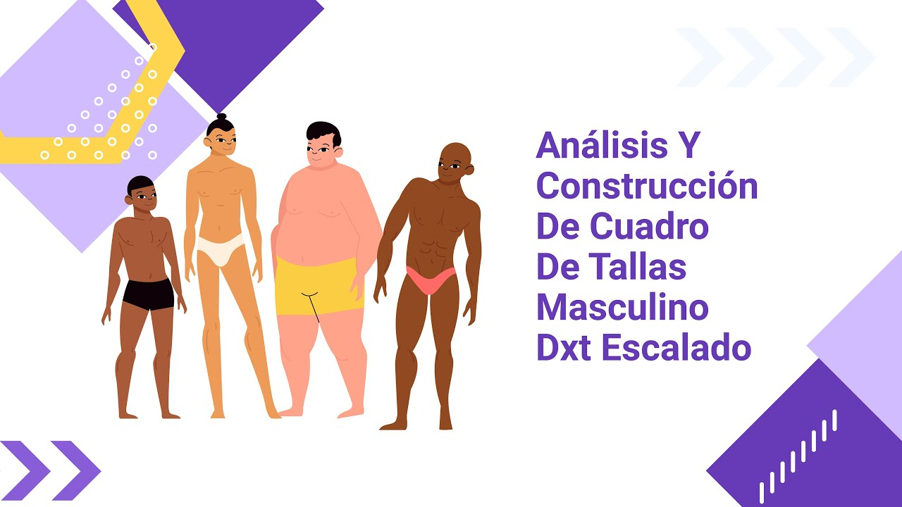
Enlace de reproducción del video
Síntesis del video. Análisis Y Construcción De Cuadro De Tallas Masculino Dxt Escalado
El escalado masculino requiere una comprensión previa del sistema de tallas utilizado en patronaje industrial. A diferencia del patronaje femenino, el cuadro de tallas masculino se encuentra originalmente expresado en pulgadas, por lo que el primer paso consiste en realizar la conversión a centímetros para trabajar con el sistema métrico empleado en la construcción de los moldes.
Una característica fundamental es que las tallas superiores e inferiores se interpretan de manera diferente. Las prendas superiores se clasifican a partir del contorno de cuello, mientras que las prendas inferiores se determinan por el contorno de cintura. Por esta razón, la numeración que aparece como encabezado en el cuadro de tallas no siempre coincide con la talla utilizada para cada tipo de prenda.
Desde una perspectiva histórica, el tallaje masculino se desarrolló con intervalos de cuatro pulgadas entre tallas. Aunque actualmente existen progresiones por pulgada, para efectos de análisis y escalado resulta más conveniente trabajar únicamente con tallas pares o únicamente con tallas impares, evitando mezclarlas. Esto permite obtener incrementos consistentes y facilita la identificación de las proporciones entre tallas.
En las bases superiores masculinas la construcción no depende de un gran número de medidas anatómicas, como sucede en femenino. La mayoría de los puntos constructivos se obtienen mediante fórmulas derivadas principalmente del contorno de pecho y del largo de talle. Medidas como ancho de espalda, ancho de pecho, profundidad de sisa, recorrido de escote, caídas de hombro y vértices de pinza son medidas deducidas que se calculan matemáticamente.
Por esta razón, el cuadro de tallas convencional tiene una función principalmente informativa y no es suficiente para realizar el escalado de patrones masculinos. Antes de escalar es necesario construir un cuadro de tallas por medidas deducidas, aplicando las fórmulas de la metodología de patronaje utilizada. Este nuevo cuadro permite determinar con precisión las diferencias entre tallas y establecer los incrementos reales de cada punto constructivo.
El análisis del escalado consiste en calcular la variación de cada medida deducida entre tallas consecutivas. Una vez obtenidos estos incrementos, se determina cómo se distribuyen sobre el molde según la estructura de la prenda. Algunas medidas se aplican completas, como el largo de talle, mientras que otras deben repartirse en cuartos o mitades, como ocurre con el contorno de pecho.
Para la silueta slim fit, los principales puntos de escalado se localizan en:
- Contorno de pecho.
- Largo de talle.
- Profundidad de sisa.
- Ancho y profundidad de escote.
- Ancho de espalda.
- Ancho de pecho.
- Largo y caída de hombro.
- Vértice de pinza.
El proceso de escalado inicia en la pieza posterior, ya que varias medidas deducidas del delantero dependen de elementos previamente calculados en el posterior, como el hombro y determinadas proporciones del escote. Se establece un punto cero o punto muerto en la línea de cintura y, a partir de él, se aplican los incrementos correspondientes en los ejes horizontal y vertical.
Posteriormente se realiza el mismo procedimiento en la pieza delantera, considerando las particularidades de su construcción, especialmente en escote, hombro, profundidad de sisa y vértice de pinza. Cada modificación responde a los incrementos obtenidos en el cuadro de tallas deducido y no a diferencias directas tomadas del cuadro original.
Debido a que el sistema de pulgadas genera valores fraccionarios, durante la conversión a centímetros es común realizar aproximaciones de milímetros. Estas pequeñas variaciones no representan rupturas en el escalado, sino ajustes normales derivados del cambio de sistema de medida.
El escalado masculino no se basa únicamente en comparar medidas de un cuadro de tallas, sino en comprender la lógica de las fórmulas constructivas que generan cada punto del patrón. La correcta elaboración de un cuadro de tallas por medidas deducidas permite identificar los incrementos reales y aplicar el escalado de manera precisa y coherente en cualquier silueta o talla.
Revisa el documento que pueden resultar útil para aprender más sobre el análisis y construcción de cuadro de tallas masculino.

Modificación de moldes - análisis sobre medidas
Para el desarrollo de prendas y escalado de moldes se debe tener en cuenta que en algunas ocasiones se hace un análisis sobre medidas o sobre requerimientos de clientes específicos, algunas de ellas pueden ser modificaciones por talles, por anchos o por contornos. Este tipo de modificaciones se deben tener en cuenta al momento de realizar las prendas.
En el presente video se podrá encontrar una explicación general sobre cómo y de qué manera se puede implementar este tipo de modificaciones, con mayor relevancia en los moldes que se han desarrollado a lo largo del programa.
- Modificación De Moldes Análisis Sobre Medidas

Enlace de reproducción del video
Síntesis del video. Modificación De Moldes Análisis Sobre Medidas
El trabajo de patronaje sobre medida requiere comprender que las medidas corporales no pueden interpretarse únicamente desde los cuadros de tallas o los sistemas industrializados. Aunque los patrones base se construyen a partir de proporciones estandarizadas y divisiones uniformes de los contornos, cada cuerpo presenta características particulares que modifican la distribución real de los volúmenes y exigen ajustes específicos para lograr un adecuado nivel de adaptación y confort.
El análisis de las diferentes siluetas permite identificar cómo se distribuyen los contornos entre delantero y posterior. Un mismo contorno de busto, cintura o cadera puede presentar recorridos muy distintos dependiendo de la forma corporal. Por esta razón, la división tradicional en cuatro partes iguales no siempre representa fielmente la anatomía de la persona. En muchos casos, el delantero concentra una mayor proporción del volumen corporal, mientras que en otros sucede lo contrario, generando modificaciones en la ubicación de costados, sisas y líneas estructurales del patrón.
La observación de la forma corpórea es fundamental para determinar cómo debe construirse o modificarse una prenda. Cada silueta presenta necesidades particulares derivadas de la relación entre busto, espalda, cintura, cadera y postura. Estas variaciones obligan a redistribuir medidas y a replantear la construcción básica cuando se busca un ajuste personalizado.
Dentro de este análisis, el busto constituye uno de los elementos más importantes. No solo debe considerarse su contorno, sino también su forma, volumen y ubicación. Dos personas pueden compartir la misma medida de busto y, sin embargo, requerir soluciones completamente distintas debido a diferencias en la distribución del volumen. Algunos bustos presentan mayor desarrollo en la parte superior, otros en la parte inferior, mientras que algunos mantienen una proporción equilibrada. Estas características influyen directamente en el largo de talle delantero, la recuperación de talle y la cantidad de pinza necesaria para moldear correctamente la prenda.
El largo de talle adquiere especial relevancia porque refleja el recorrido real que debe cubrir el tejido sobre el cuerpo. Cuando existe un volumen importante en el busto, el talle delantero suele incrementarse respecto a los valores estandarizados. En estos casos, las modificaciones no pueden aplicarse de manera uniforme, sino que deben distribuirse de acuerdo con la forma específica del cuerpo para garantizar equilibrio y funcionalidad. Una recuperación de talle insuficiente genera problemas de ajuste, provoca que la prenda se eleve en el delantero y afecta su comportamiento sobre la figura.
La adaptación de un patrón sobre medida parte siempre de una base previamente construida. A partir de ella se comparan las medidas estándar con las medidas reales de la clienta para identificar diferencias en contornos, largos, centros delantero y posterior, hombros, anchos de pecho y espalda, costados y cuello. Estas diferencias se convierten en incrementos o reducciones que posteriormente se trasladan al patrón mediante criterios de escalado y transformación.
Asimismo, la distribución de los volúmenes corporales determina la ubicación y magnitud de las pinzas. Estas permiten absorber las diferencias entre las superficies planas del patrón y las formas tridimensionales del cuerpo. Cuanto más pronunciados sean los volúmenes o mayores las diferencias entre delantero y posterior, más importante será el papel de las pinzas y de otras herramientas de modelado para conseguir una adaptación precisa.
Para un trabajo verdaderamente personalizado resulta indispensable incorporar medidas complementarias como altura de busto, separación de busto, ubicación exacta del punto de busto, costado real y análisis postural. Estos datos permiten identificar con precisión los puntos anatómicos y facilitan la construcción de prendas que respondan fielmente a las características físicas de cada persona.
En definitiva, la elaboración de prendas sobre medida exige una interpretación integral de la anatomía y de las proporciones corporales. Más allá de los cuadros de tallas y las medidas estandarizadas, el patronaje debe responder a la forma específica de cada cuerpo, analizando la distribución de volúmenes, las particularidades de la silueta y las necesidades de ajuste para obtener prendas funcionales, cómodas y estéticamente equilibradas.

Escalado en Optitex
A nivel general, el escalado digital o a través de un software de patronaje se trabaja de la misma manera o con el mismo análisis que se hace de forma manual, en esta ocasión únicamente se va a abordar la programación, herramientas y reconocimiento de la interfaz del programa Optitex para hacer cualquier tipo de escalado, de esta manera se tomará como referente la base de falda; sin embargo, estos mismos pasos y esta misma configuración aplica para cualquier tipo de base, prenda, trazo, molde o interpretación.
- ESCALADO EN OPTITEX

Enlace de reproducción del video
Síntesis del video. ESCALADO EN OPTITEX
El escalado digital en el software Optitex comienza de manera indispensable con la auditoría de la geometría del patrón base. Antes de ingresar cualquier valor paramétrico, es necesario comprobar que todos los nodos que requieren variación dimensional posean activo el atributo de escalado. Esto incluye puntos clave como los ángulos de cintura, las pinzas, el costado, la altura de cadera y el ruedo. En caso de trabajar con márgenes de costura, se deben verificar los piquetes que delimitan elementos fijos, como el ancho del dobladillo. De igual manera, aquellos puntos estructurales internos que no sufren desplazamiento o deben permanecer constantes deben ser despojados de dicho atributo para evitar deformaciones no deseadas en el nido de escalado.
Una vez verificado el patrón, se procede a la configuración de la tabla de tallas en el sistema, tomando como punto de partida la talla muestra o base. Mediante la función de inserción, se crean las tallas inferiores posicionando previamente el cursor sobre la talla base, mientras que con la función de adición se generan las tallas superiores. Para garantizar un correcto control de calidad e inspección visual, es fundamental asignar un color contrastante y plenamente diferenciable a cada una de las tallas dentro del nido.
Con la tabla de tallas definida, la inserción de las constantes de escalado se realiza en la tabla de escalado, rigiéndose bajo los principios del plano cartesiano, donde cada nodo base actúa como el punto origen (0,0). Los desplazamientos en el eje Y corresponden a las variaciones de longitudes o alturas, donde los movimientos hacia abajo para aumentar el largo en las tallas mayores requieren valores negativos. Por otro lado, los desplazamientos en el eje X controlan los anchos y contornos de la prenda.
Para optimizar este proceso, el sistema cuenta con herramientas de automatización. La función de igualar permite duplicar el valor ingresado en un eje hacia el resto de las tallas del rango de forma inmediata. Asimismo, los comandos de copiar y pegar escalado facilitan el traslado de la matriz de movimiento de un punto a otro, existiendo la opción de aplicar el movimiento completo o restringirlo analíticamente a un solo eje, lo cual es muy útil para controlar el comportamiento y la profundidad de las pinzas. En caso de cometer errores en la dirección del movimiento, la herramienta de voltear escalado invierte matemáticamente el sentido de los vectores sin necesidad de reescribir los datos.
Tras aplicar las coordenadas en todos los puntos de las piezas, incluyendo el delantero, el posterior y los complementos como la pretina, se inicia la fase de finalización. Primero se ejecuta una actualización de la geometría para consolidar los cambios en la base de datos del archivo. Si la prenda cuenta con piezas que se cortan al doblez, se aplica la herramienta de línea espejo, lo que duplica y refleja automáticamente el nido de escalado en el eje simétrico. Finalmente, mediante el comando de tallas a piezas, el software desglosa el nido matriz y genera patrones independientes para cada una de las tallas del rango de producción, dejándolas listas para los procesos industriales de trazo y corte. Este flujo operativo es el estándar global dentro de Optitex para el desarrollo de cualquier tipología de prenda, desde bases superiores hasta pantalones, mangas o cuellos.

Síntesis
El proceso de escalado es el último paso del patronaje, entendiendo los cuadros de tallas se realiza el análisis detallado de las prendas y se definen las medidas específicas para cada talla. Cada empresa tiene su propio cuadro de tallas, pero el proceso de escalado, sea digital o manual siempre es el mismo. En el siguiente diagrama se presentan los temas más significativos tratados dentro de este componente:
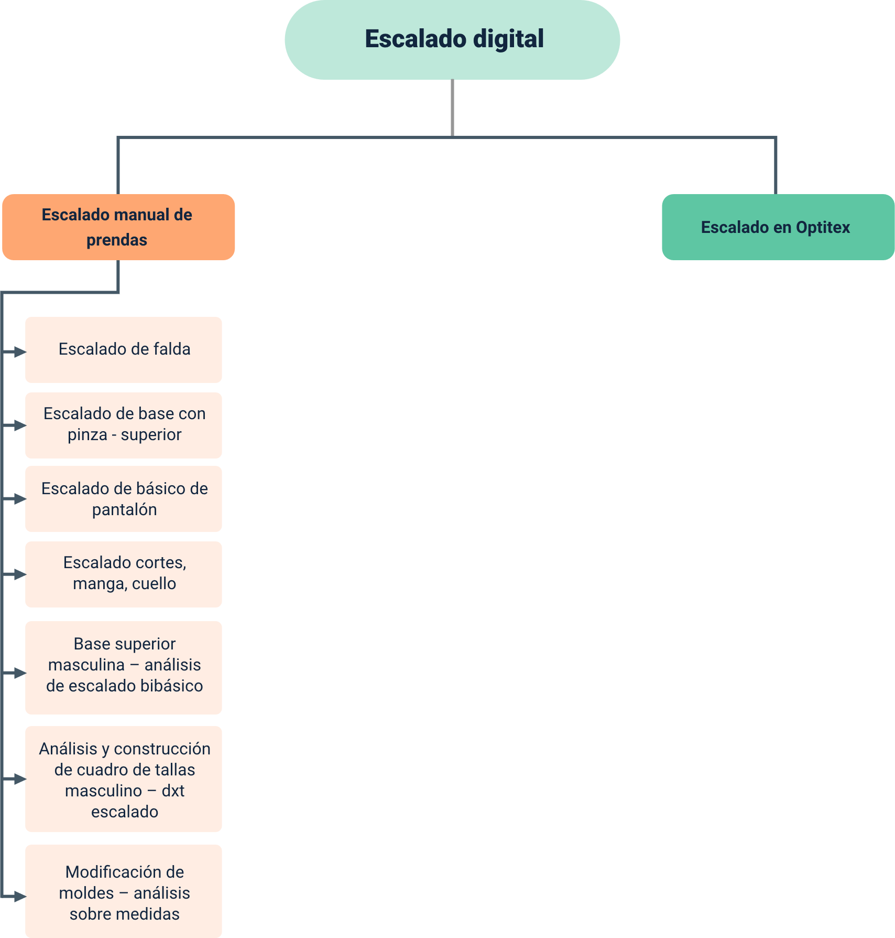

Glosario
Escalado: adaptación a una determinada escala o marcas de medida.
Escalado bibásico: se toman dos tallas básicas para obtener una intermedia.
Escalado monobásico: partiendo de tallas base se obtienen las demás por aumento o reducción.
Escalado simple: se aplica cuando los incrementos de tallas varían dentro de la serie.
Optitex: empresa que ofrece soluciones de software para el diseño, la visualización y la producción de ropa en 2D y 3D.
Plano cartesiano: dos rectas numéricas perpendiculares, una horizontal y otra vertical, que se cortan en un punto llamado origen o punto cero.
Proporciones: en escalado son medidas de los aumentos o disminuciones secuenciales para obtener tallas mayores o menores, moldes o bases.
Talla: medida convencional usada en la fabricación y venta de prendas de vestir.

Referencias bibliográficas
Gutiérrez, L., Moncayo, A., Tanaka, K., Kimura, F., Moreno, D. (2011). Manual de patronaje básico e interpretación de diseños. Servicio Nacional de Aprendizaje SENA.
Harpersbazaar. (2019). La ropa que eliges afecta a tu estado de ánimo y cerebro, según expertos.
Lafuente M., Navarro J., y Navarro J. (2005). Ilustración de moda: dibujo plano.
Laver, J., Albizua, H., y Fortea, B. (1990). Breve historia del traje y la moda. Sistema de Bibliotecas SENA.
Sociedad Americana de Ensayos y Materiales (ASTM). (2003). Textiles. Editorial Staff. [Book].
Szkutnicka, B., Cuenca, C., Koyama, A. (2010). El dibujo técnico de moda paso a paso.
Vélez, M., García M., Hincapié L. (1996). Patronaje y escalado línea interior y deportiva. Servicio Nacional de Aprendizaje SENA.

Créditos
Nombre | Cargo | Centro de Formación y Regional
Claudia Johanna Gómez Pérez | Profesional 06. Responsable Ecosistema de Recursos Educativos Digitales (RED) | Centro Agroturístico - Regional Santander
Edison Eduardo Mantilla Cuadros | Responsable de línea de producción | Centro Agroturístico - Regional Santander
Lizeth Maritza Rodríguez Beltrán | Instructora técnica | Centro de Manufactura en Textil y Cuero - Regional Distrito Capital
Natalia Andrea Bueno Pizarro | Diseñadora y evaluadora instruccional | Centro para la Industria de la Comunicación Gráfica - Regional Distrito Capital
Julia Isabel Roberto | Diseñadora y evaluadora instruccional | Centro para la Industria de la Comunicación Gráfica - Regional Distrito Capital
Carolina Jiménez Suescún | Evaluadora instruccional | Centro Agroturístico - Regional Santander
Yazmin Rocio Figueroa Pacheco | Diseñadora de contenidos | Centro Agroturístico - Regional Santander
Andrea Paola Botello De la Rosa | Desarrolladora full stack | Centro Agroturístico - Regional Santander
Maria Alejandra Vera Briceño | Animadora y productora multimedia | Centro Agroturístico - Regional Santander -
Yineth Ibette Gonzalez Quintero | Validadora de recursos educativos digitales | Centro Agroturístico - Regional Santander
Laura Paola Gelvez Manosalva | Evaluadora para contenidos inclusivos y accesibles | Centro Agroturístico - Regional Santander

